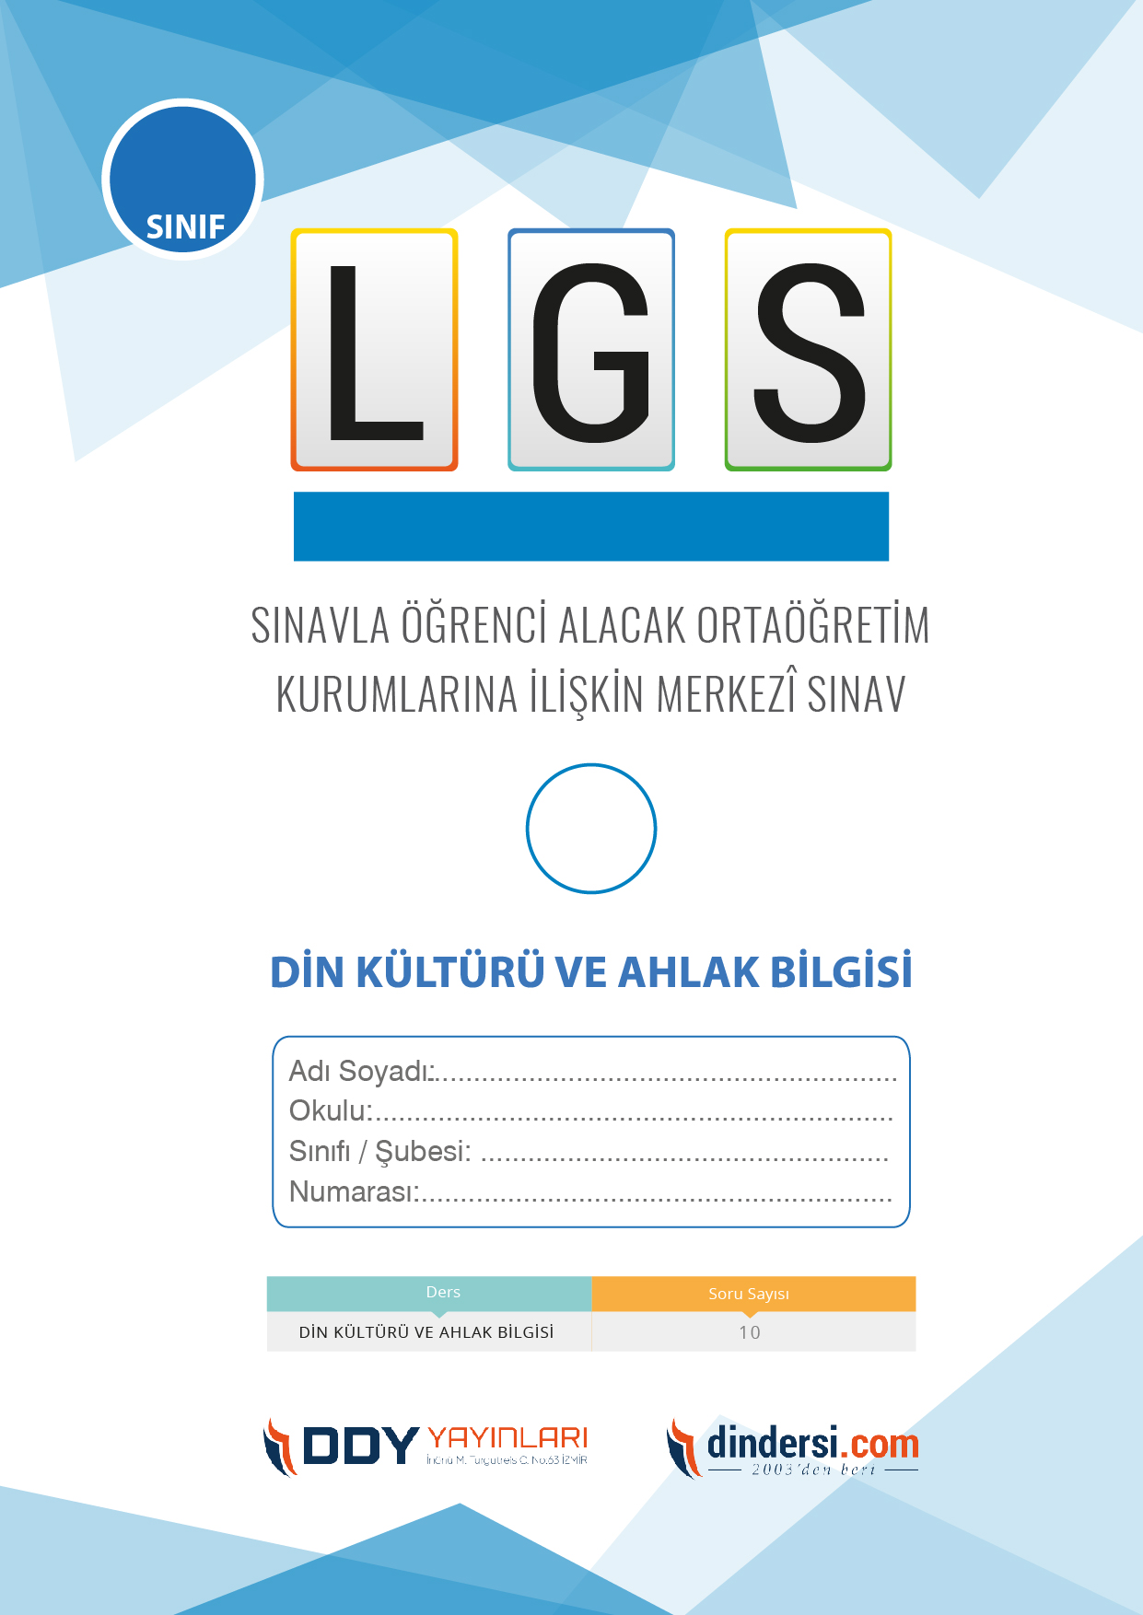

**DİN KÜLTÜRÜ VE AHLAK BİLGİSİ ÇIKMIŞ SORULAR**

**7**.



**2022**

**2018 ARALIK**

**ÖRNEK SORULAR**

1)İslam inancına göre insanların sorumlulukları nelerdir?

A) Yalnızca kendilerine sorumludurlar

B) Ailesine ve çevresine sorumludurlar

**C) İslamın emirlerine uymakla sorumludurlar**

D) Sadece yaşlıların emirlerine uymakla sorumludurlar

2)İslam inancına göre cehennem nasıl bir yerdir?

A) Soğuk ve karanlık bir yerdir

B) Hiçbir şey yoktur

C) Acılar ve sıkıntılarla doludur

D) Sadece günahsız insanlar girebilir

3)İslam inancına göre Ahirette kimler hesap verecek?

A) Sadece hırsızlık yapalanlar hesap verecektir

B) Sadece müslümanlar hesap verecektir

C) Sadece Allaha inanmayanlar hesap verecektir

D) Müslüman olsun veya olmasın bütün insanlar hesap verecek

4)İslam inancına göre cennetin özellikleri nelerdir?

A) Cennette hiçbir şey yoktur

B) Sonsuz mutluluk ve nimetler vardır

C) Sadece Peygamberler girebilir

D) Sadece melekler bulunur

5) İslam inancına göre insanların sahip olduğu en önemli özellik nedir?

A)Zeka

B) Akıl ve vicdan

C) Mal ve mülk

D) Güç

6) İslam inancına göre insanların hayatındaki en önemli değer nedir?

A) Para

B) Eğlence

C) Aile

D) İman

7) Meleklerin özellikleri nelerdir?

A)Sadece insanlara hizmet ederler

B) Allahın emirlerini yerine getirirler

C) Sadece cennette bulunurlar

D) İnsanlarla beraber yemek yerler

8)İslam inancına göre insanlar nasıl bir hayat sürmelidir

A) Sadece dünya hayatına odaklanarak yaşamalıdırlar

B) Sadece ahiret hayatına odaklanarak yaşamalıdırlar

C) Dünya hayatıyla ahiret hayatını birlikte düşünerek yaşamalıdırlar

D) Hiçbir şekilde bir hayat tarzına bağlı kalmamalıdırlar

9)İslam inancına göre insanlar hangi amaçla yaratılmışlar dır?

A) Eğlenmek için yaratılmışlardır

B) Sadece çalışmak için yaratılmışlardır

C) Gündüz çalışıp gece uyumak için yaratılmışlardır

D) İbadet etmek ve Allahı tanımak için yaratılmışlardır

10)İslam inancına göre ahiret hayatı nasıldır?

A) Sonsuz bir yaşam şeklidir

B) Sadece cehennemde devam eder

C) Sadece cennette devam eder

D) Yok olma şeklindedir

11)İslam inancına göre insanların en büyük düşmanı kimdir?

A) Şeytan

B) Kendileri

C) Melekler

D) Diğer insanlar

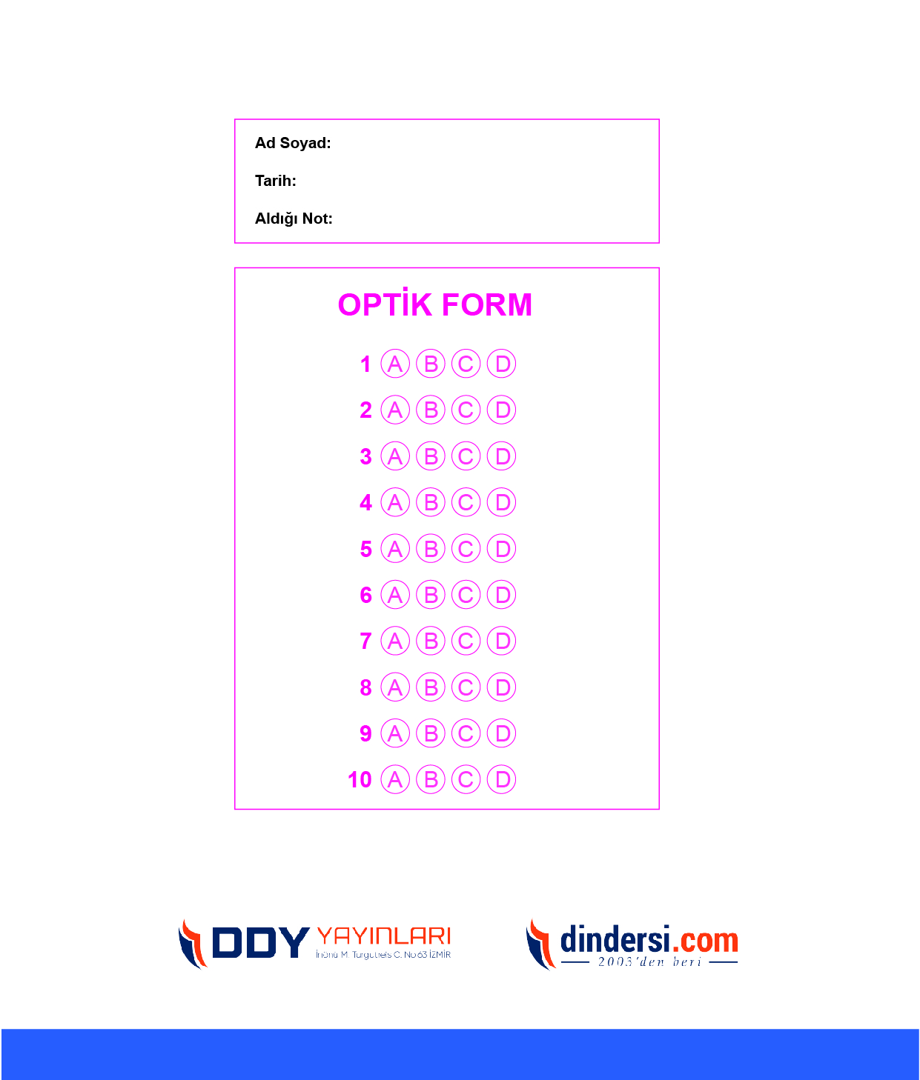

**DENEMENİN CEVAP ANAHTARI İÇİN TIKLAYINIZ**



**8. SINIF SINAV VE CEVAP ANAHTARI İÇİN TIKLAYINIZ**

**DENEMENİN CEVAP ANAHTARI İÇİN TIKLAYINIZ**



**2023 OCAK**

**ÖRNEK SORULAR**